Государственное учреждение «Кореличский районный ЦГЭ»
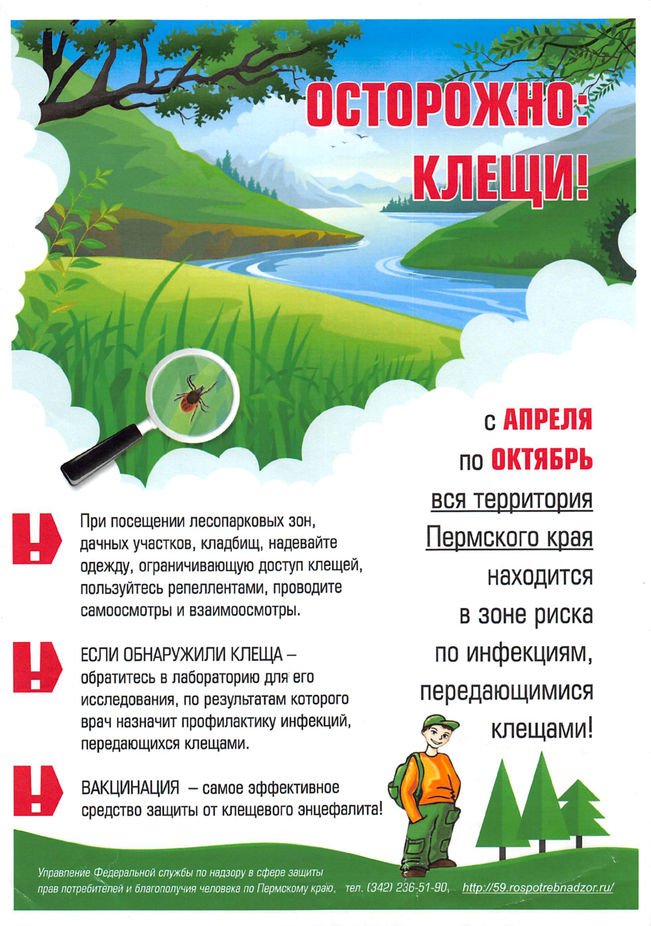
территория Кореличского района находится в зоне риска по инфекциям передающимися клещами (болезнь Лайма - боррелиоз, клещевой энцефалит).
Подвергнуться нападению клеща можно не только в лесу, но и в городе: в парке,
на пустыре, других местах богатых растительностью.
Чтоб не стать жертвой клеща необходимо соблюдать простые правила профилактики:
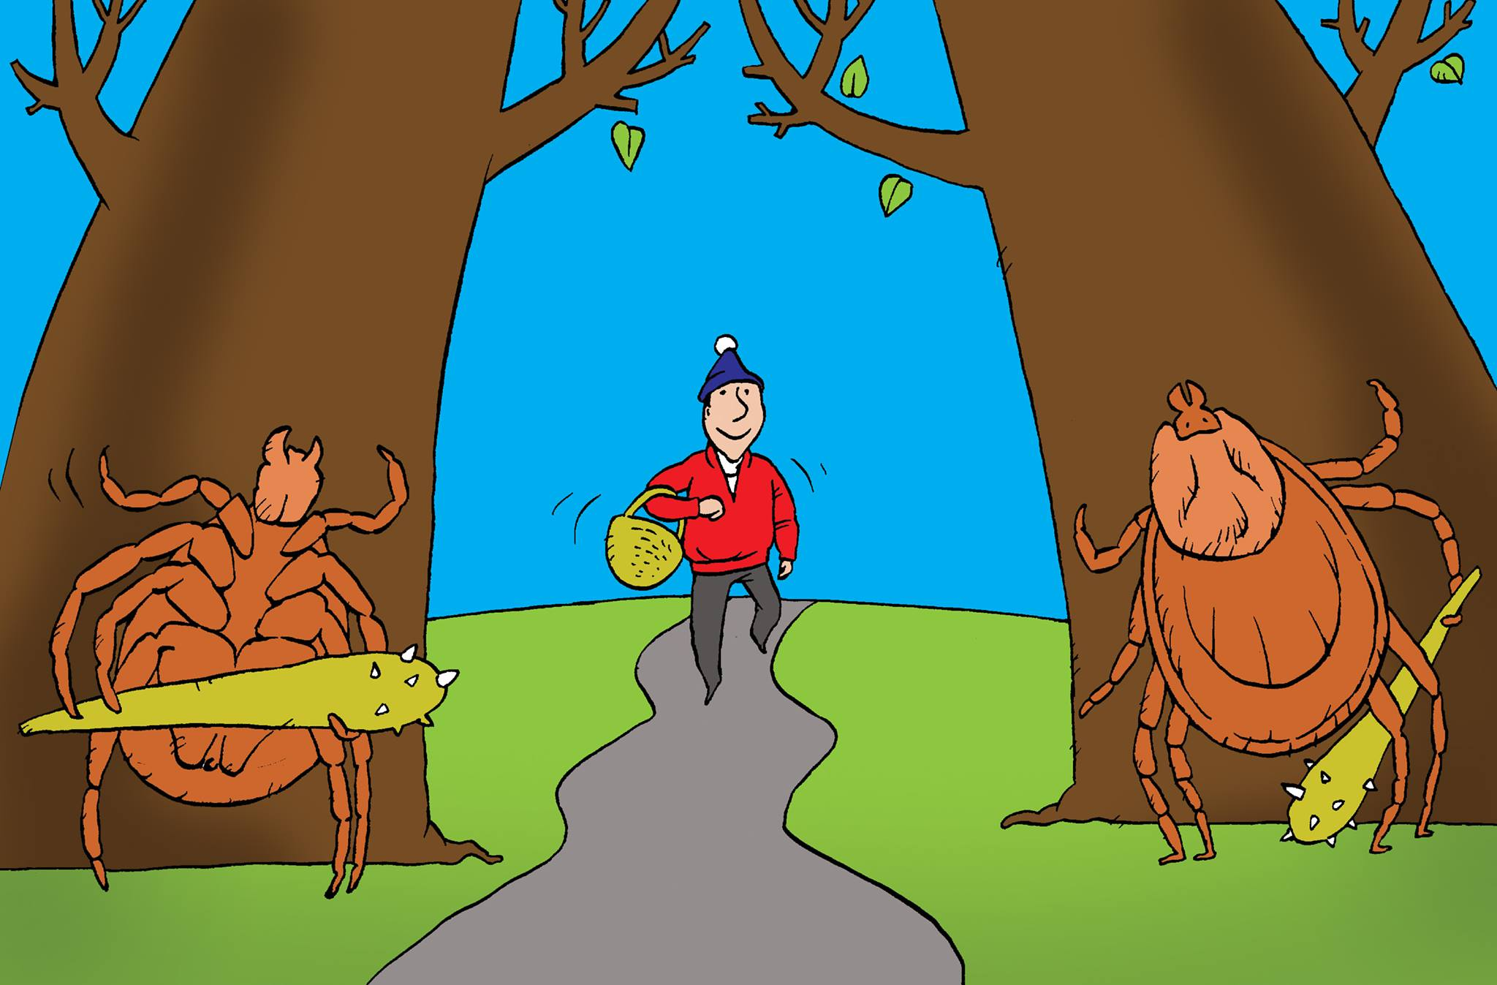
При посещении лесопарковых зон, дачных участков, кладбищ, надевайте
одежду, ограничивающую доступ клещей
(головной убор, светлую одежду из плотной ткани, плотно застегивайте манжеты и воротник, заправляйте штаны в голенища высокой закрытой обуви).
Обрабатывайте одежду (не кожу!) акарицидными и репеллентными препаратами, но знайте, что они не гарантируют полной защиты.
Каждые два часа обязательно осматривайтесь, помогайте осмотреться попутчикам.
Держись подальше от высокой травы и кустарников – клещи не подымаются выше полуметра от земли.
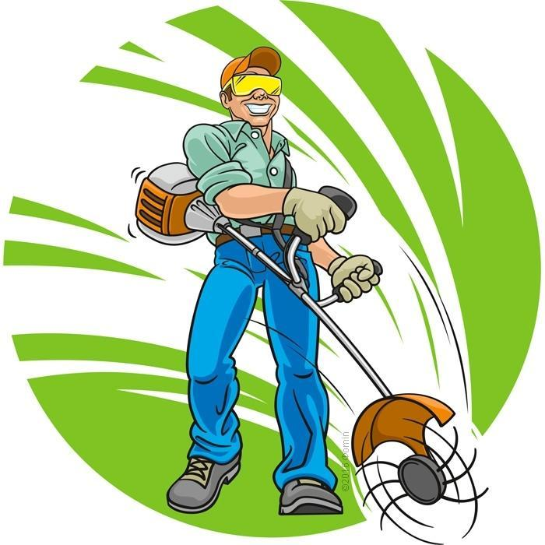
Пикники на природе устраивайте вдали от деревьев и кустарников на солнечном и расчищенном от сухой травы и валежника месте.
На дачных участках регулярно удаляйте
валежник, проводите вырубку ненужных кустарников и скашивание травы.
Ни в коем случае не выбрасывайте и не раздавливайте снятых с одежды и с тела кровососов. Выпущенный клещ будет пытаться вновь присосаться.

Запомни!
Если клещ обнаружен - срочно обратись в медучреждение, там вам окажут помощь и назначат профилактическое лечение.
Чтобы исключить заболевание клещевым энцефалитом необходимо сделать прививку.
Также стоит подумать насчет специальной (акарицидной) обработки территории частного двора, сада, которая защитит Вас и вашу семью от клещей на весь сезон.

